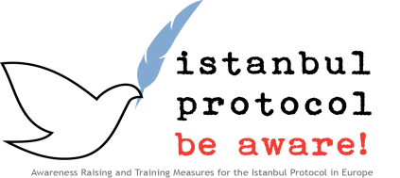
¿Cómo me puede apoyar en mi trabajo, el Protocolo de Estambul?

El Protocolo de Estambul es una normas interdisciplinarias conjuntas de las Naciones Unidas, y de la Asociación Médica Mundial, para la documentación de episodios de tortura y persecución. La violencia política y social grave es visto como un gran reto para la prevención y el tratamiento. Si bien la violencia durante la detención y la prisión, y en especial el procedimiento de asilo son los principales campos de aplicación, se aplican las directrices básicas del protocolo de entrenamiento en la documentación y hacer frente a otras víctimas de la violencia.

El Protocolo de Estambul y la capacitación ofrece proyecto ARTIP ofrecen una serie de importante ayuda:

El amplio ya menudo por menos experimentados espectro inusual de trastornos postraumáticos es un enfoque particular del Protocolo no es en la formación de los profesionales del derecho y de la salud por lo general da-a la formación ARTIP ofrece la oportunidad de remediar esto.

Por otra parte, el Protocolo de Estambul ayuda en la mejora de los resultados y los informes de las consecuencias físicas y psicológicas para el uso en los procedimientos judiciales y el asilo, que contribuyen a mejorar los resultados para las víctimas, los cuidadores y los organismos, y además ayuda a prevenir la re-traumatización.

ARTIP Workshops
ARTIP Workshops se adaptan a los grupos participantes y oportunidades de fácil acceso a los aspectos esenciales del Protocolo de Estambul para aprender en poco tiempo. Las ofertas especiales de este proyecto incluyen una amplia gama de materiales, incluida la capacitación en línea sobre (para más información véase www.istanbulprotocol.info).

